टिळक आयुर्वेद महाविद्यालयमध्ये डॉ.एस.आर.रंगनाथन यांच्या १३३ व्या जयंती निमित्त राष्ट्रीय ग्रंथपाल दिन कार्यक्रम फोटो
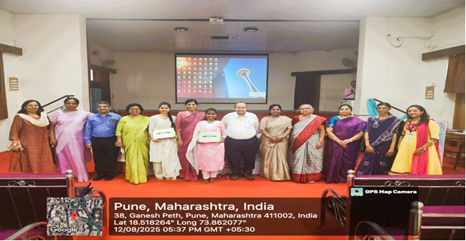

ग्रंथपाल समारंभानिमित्त उपस्थित मान्यवर डावीकडून डॉ.रणदिवे, डॉ.साळवी, डॉ.हजरणविस, डॉ.उजागरे,कु.उन्नती राठोड,प्रा.डॉ.सरोज पाटील,डॉ.माधुरी डंभारे, अध्यक्ष डॉ.भा.कृ.भागवत,प्रमुख अतिथि डॉ.संगीता ढमढेरे,डॉ.देशपांडे,सौ.प्रिया पवार,सौ.कविता टेमघरे,डॉ.उबाळे
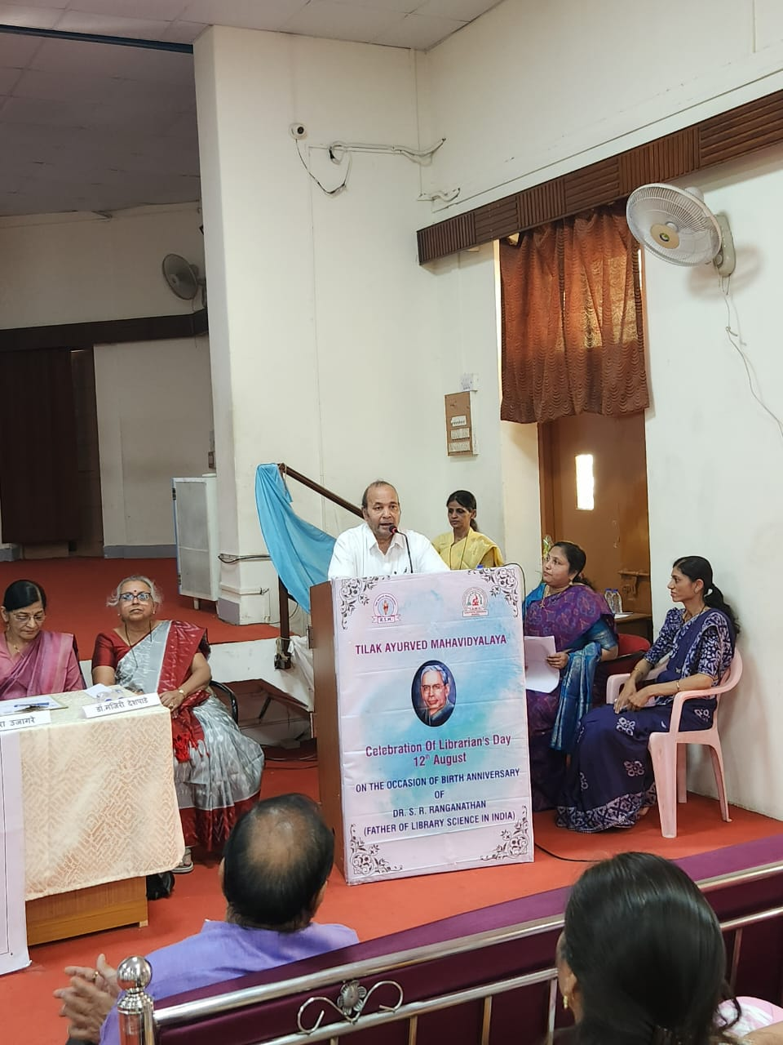 | 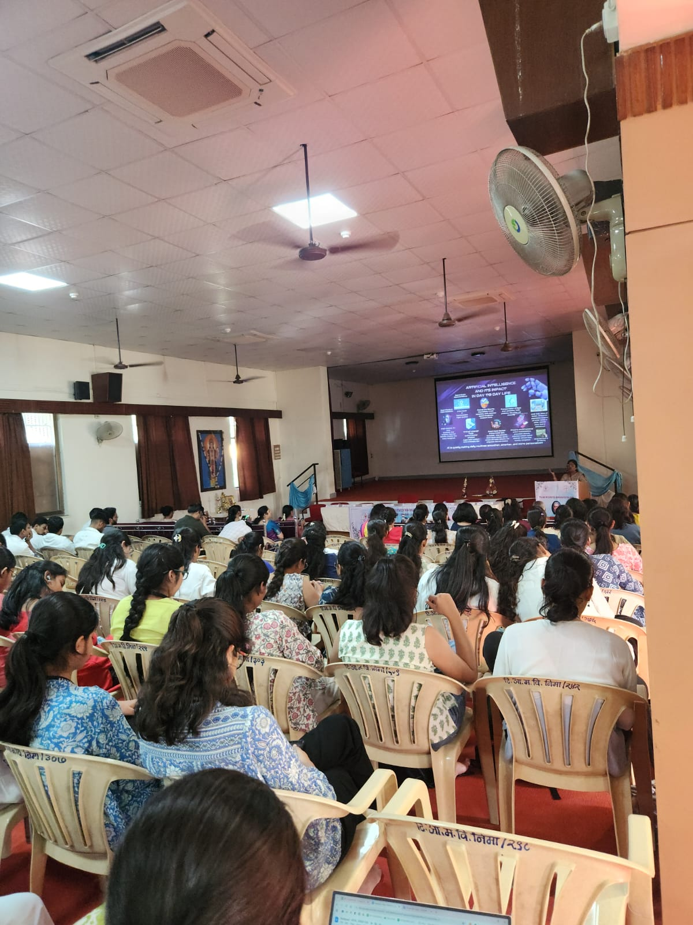
अध्यक्षांचे मार्गदर्शन | प्रमुख अतिथी व्याख्यान
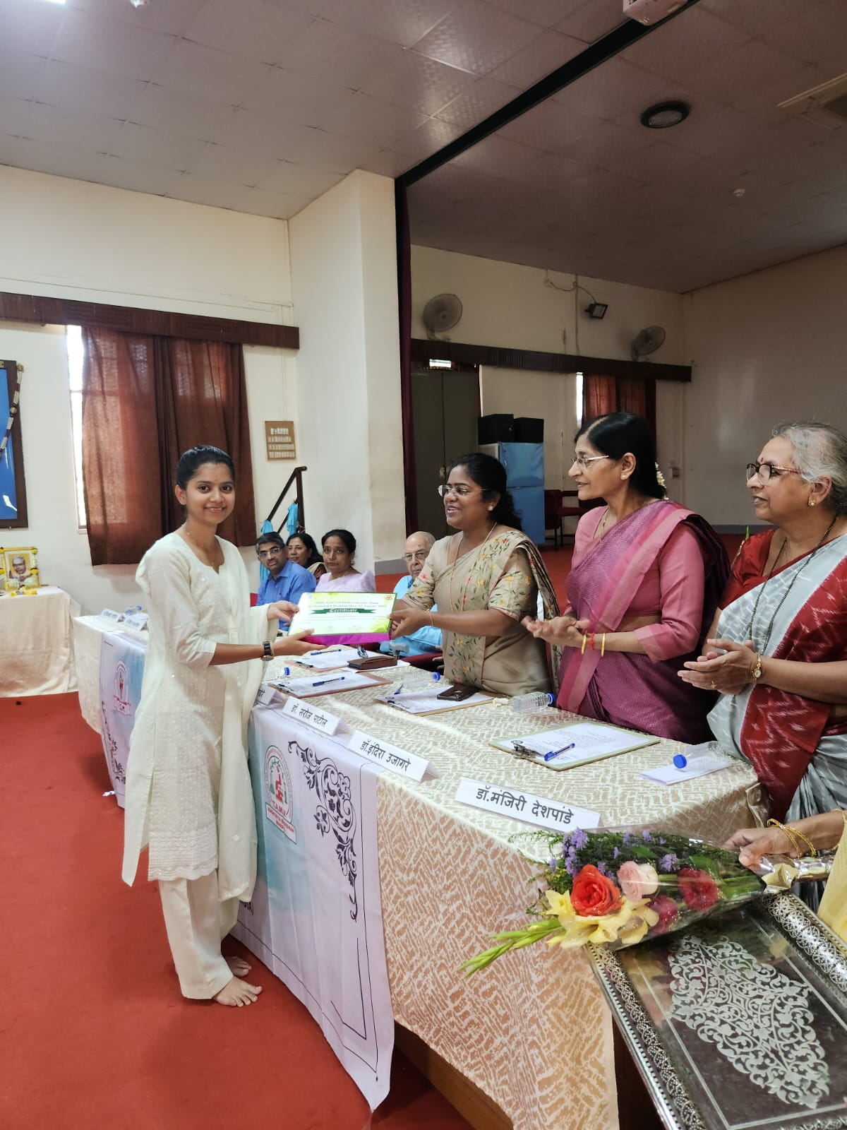 | 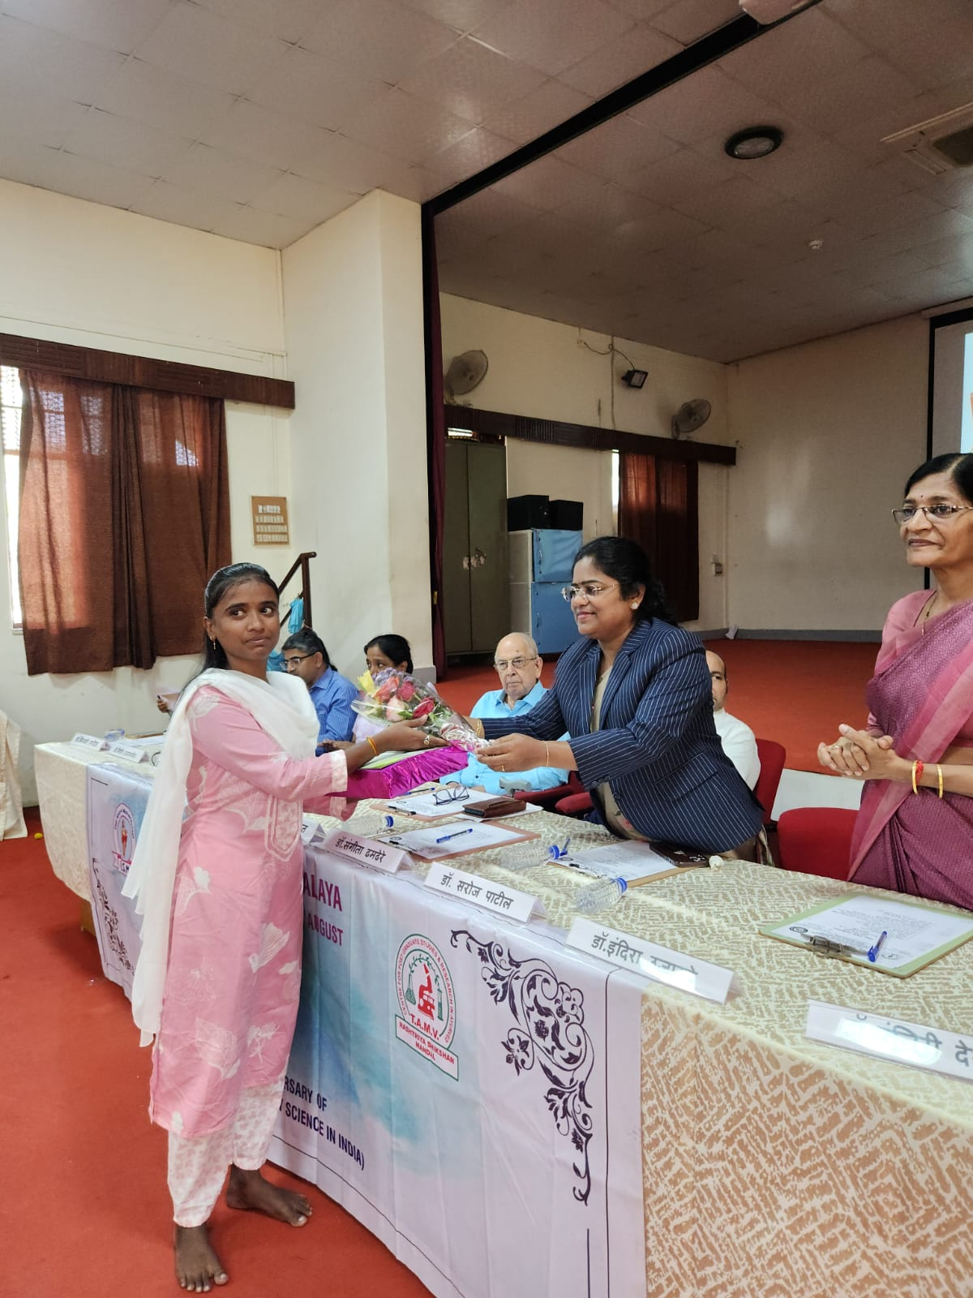
पुरस्कार विजेतीकु.उन्नती राठोड बी.ए.एम.एस.  (द्वितीय वर्ष) | पुरस्कार विजेती डॉ.माधुरी डंभारे एम. डी.शारीर क्रिया ( तृतीय वर्ष)

राष्ट्रीय ग्रंथपाल दिन अहवाल १२ ऑगस्ट २०२५

पद्मश्री डॉ.एस.आर रंगनाथान यांच्या १३३ व्या जयंती निमित्त राष्ट्रीय ग्रंथपाल दिन टिळक आयुर्वेद
महाविद्यालयाच्या एन आय.एम.ए सभागृहात मंगळवार दि. १२ ऑगस्ट २०२५ रोजी दु.३.०० वा.
संपन्न झाला. याप्रसंगी PES मॉडर्न कॉलेज ऑफ आर्ट्स, कॉमर्स आणि सायन्स, गणेशखिंड, पुणे.
ग्रंथालय प्रमुख डॉ.संगीता ढमढेरे ह्या प्रमुख अतिथी म्हणून उपस्थित होत्या. कार्यक्रमाचे अध्यक्षपद
राष्ट्रीय शिक्षण मंडळाचे अध्यक्ष मा.डॉ.भा.कृ.भागवत सर यांनी भूषविले. कार्यक्रमाची सुरुवात वैद्य
गौरी गांगल यांच्या धन्वंतरी स्तवनाने आणि डॉ.एस.आर रंगनाथान यांच्या प्रतिमेचे पूजन करून
झाली. कार्यक्रमाचे प्रास्तविक टिळक आयुर्वेद महाविद्यालयाच्या प्राचार्य डॉ.सरोज पाटील यांनी केले
त्यात त्यांनी ग्रंथालयाचा यशस्वी आढावा सांगितला. व्यासपीठावरील मान्यवरांचा परिचय पदवीपूर्व
ग्रंथालयाच्या सह्ग्रंथपाल सौ. कविता टेमघरे यांनी करून दिला. प्राचार्य डॉ.सरोज पाटील यांनी
मान्यवरांचे स्वागत केले. पदव्युत्तर ग्रंथालयाच्या ग्रंथपाल सौ.प्रिया पवार यांनी पद्मश्री डॉ.एस. आर.
रंगनाथन यांची जयंती आपण राष्ट्रीय ग्रंथपाल दिन म्हणून साजरी करण्यामागे डॉ.एस.आर.रंगनाथन
यांच्या कार्याचे योगदान आणि ग्रंथालयाची उपयुक्तता उपस्थितांना सांगितली. विद्यार्थ्यांमध्ये
वाचनाची आवड निर्माण व्हावी व ग्रंथालयाचा जास्तीत जास्त लाभ विद्यार्थ्यांनी घ्यावा ह्यासाठी
महाविद्यालय ‘उत्कृष्ट ग्रंथालय उपयोगिता पुरस्कार ’जाहीर करते. पदव्युत्तर व पदवीपूर्व ग्रंथालयाच्या
विभागप्रमुख डॉ.सौ.मंजिरी देशपांडे व डॉ. सौ. इंदिरा उजागरे यांनी ह्या पारितोषिकांची माहिती दिली व
विजेत्यांची नावे घोषित केली. पदव्युत्तर विभागातून डॉ.माधुरी डंभारे (तृतीय वर्ष MD क्रिया शारीर) व
पदवीपुर्व विभागातून कु.उन्नती राठोड (द्वितीय वर्ष BAMS) यांना ‘उत्कृष्ट ग्रंथालय उपयोगिता
पुरस्कार प्राप्त झाला. महाविद्यालयातर्फे प्रत्येकी रु.१०००/- रोख, प्रशस्तीपत्रक तसेच जेपी ब्रदर्स
मेडिकल पब्लिशर्स यांच्याकडून प्रायोजित करण्यात आलेले उपयुक्त Reference Book असे
पुरस्काराचे स्वरूप होते. संशोधनासाठी आवश्यक माहिती सहज उपलब्ध व्हावी यासाठी EBSCO
Digital Library आणि संशोधन लेखनाची मौलिकता टिकून राहावी यासाठी Drill Bit
Software महाविद्यालयाने विद्यार्थी व प्राध्यापकांसाठी उपलब्ध करून दिले असून, ह्याची विशेष
माहिती डॉ.सौ.मंजिरी देशपांडे यांनी दिली. या प्रसंगी कार्यक्रमाच्या प्रमुख अतिथी डॉ.संगीता ढमढेरे
यांनी “Artificial Intelligence (AI)in Ayurveda Libraries” ह्या विषयावर आयुर्वेदाच्या क्षेत्रात AI
Tools वापरून संशोधनाची गुणवत्ता कशी वाढवता येईल व वैद्यकीय क्षेत्रात कशाप्रकारे अद्यावत
माहिती मिळवावी या विषयावर उपस्थितांना माहिती दिली व मार्गदर्शन केले.
कार्यक्रमाचे अध्यक्ष मा.डॉ. भा. कृ. भागवत यांनी आपल्या अध्यक्षीय मनोगतात ग्रंथ, ग्रंथालय व
वाचनातून होणारे संस्कार यांचे महत्व सांगितले. पदवीपूर्व ग्रंथालयाच्या सह्ग्रंथपाल सौ. कविता टेमघरे
यांनी आभार व्यक्त केले. सौ.प्रिया पवार व सौ.कविता टेमघरे यांनी पूर्ण कार्यक्रमाचे सूत्रसंचालन व
संयोजन केले. टिळक आयुर्वेद महाविद्यालयातील अध्यापक, अध्यापकेतर वर्ग, पदव्युत्तर व पदवीपूर्व
सर्व विद्यार्थी कार्यक्रमास उपस्थित होते.

डॉ.इंदिरा उजागरे डॉ.मंजिरी देशपांडे
विभाग प्रमुख, पदवीपूर्व ग्रंथालय विभाग प्रमुख, पदव्युत्तर ग्रंथालय

